Date : 04.08.2023
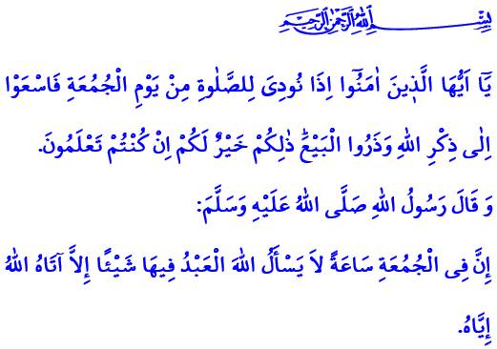
NOTRE FÊTE HEBDOMADAIRE:
LE VENDREDI
À mes chers frères qui chaque vendredi viennent à la mosquée dès lors qu’ils entendent des minarets l’appel à la prière, qui est le signe de l’unité, que votre Vendredi soit béni, que la paix, la miséricorde et le pardon d’Allah soit sur nous tous.
Chers musulmans !
Aujourd’hui, nous sommes vendredi. En effet, il s’agit du plus beau jour où le soleil se lève comme nous l'informe notre Prophète. C’est notre fête hebdomadaire. C’est un jour béni où nous renouvelons notre promesse de servitude à notre Créateur et où renforçons nos liens de fraternité et notre unité.
Chers croyants !
Dans le verset que j’ai lu en débutant ma khoutba, Allah (j.j) nous dit : « Ô vous qui avez cru ! Quand on appelle à la Salat du jour du Vendredi, accourez à l'invocation d'Allah et laissez tout négoce. Cela est bien meilleur pour vous, si vous saviez ! » Comme nous le confirme le verset, pour toute personne à qui la prière du Vendredi est obligatoire, la réalisation de tout commerce et bien obtenu après l’appel à la prière du vendredi est illicite. En ce jour, notre plus grand devoir est de se réunir dans les mosquées, en mettant de côté toutes nos préoccupations. Nous devons obéir à l'ordre de notre Créateur avec joie afin d'être purifié des impuretés matérielles et spirituelles. Notre devoir consiste à se tenir côte à côte sans déranger notre frère qui se trouve à côté de nous.
Très chers musulmans !
Notre Prophète (s.a.s) nous donne la bonne nouvelle en disant : « Il y a un moment le vendredi auquel Allah accorde la demande de tout serviteur musulman qui, à ce moment-là, demande quelque chose à Allah. »³ Dans un autre hadith, Il nous avertit sur celui qui ne se préoccupe pas du Vendredi : « Celui qui délaisse la prière du vendredi par négligence trois fois de suite, Allah mettra un sceau sur son cœur. » Dans ces deux paroles, nous retrouvons une bonne nouvelle et un avertissement. Est-ce qu’un croyant ayant entendu cela peut-il laisser intentionnellement la prière du Vendredi ?
Très chers croyants !
Il ne peut pas y avoir de prière du Vendredi sans khoutba. Tout comme la prière, la khoutba est un dhikr d’Allah. La khoutba a également une manière d’être réalisée. Il s’agit d’écouter la personne qui la prononce, se situant sur le minbar, avec attention. Durant la khoutba, il est ne faut pas parler et ne pas être préoccupé par le téléphone ou autres. À propos des manières de la khoutba, le Messager d’Allah nous avertit ainsi : « Si tu dis à ton ami - le jour du vendredi - écoute pendant que l’imam prononce le discours du vendredi, alors tu as dit une futilité. »
Mes chers frères et sœurs !
Ne nous privons pas des bénédictions, de la joie, des gains matériels et spirituels du vendredi. Couronnons nos prières que nous accomplissons cinq fois par jour avec la prière du Vendredi. Faisons le rappel de cette prière en tenant compte de la parole divine suivante : « Et rappelle; car le rappel profite aux croyants.»
Encourageons nos jeunes et nos enfants à la mosquée avec amour et affection. Courons vers les mosquées sans faire de différence entre les hommes et les femmes, les jeunes et les personnes âgées Aidons nos employés et étudiants à accomplir la prière du vendredi, qui est l'une des prières obligatoires les plus importantes. Organisons les horaires de travail dans les lieux de travail et les emplois du temps dans les établissements scolaires en fonction de l'heure de la prière du Vendredi. N’oublions pas que la liberté de culte et le respect des droits de l'homme nous l'exigent. Ceux qui n'agissent pas avec sensibilité à cet égard, se retrouveront sous un lourd fardeau.

Muslim, Joumoua, 18.
Joumouâ, 62/9.
Ibn Maja, Iqama, 93.
Muslim, Joumoua, 11.
Ad-Dariyat, 51/55. Direction des Affaires Religieuses

